SYFTE:

Jag ska göra en sidan för en mäklare i malmöstan. sidan har en huvudsyfte att visa deras verksamhet i

helt och hålet och vad de vill och kan göra år kunder men mest de vill satsa på att sälja nya objekter. En

sekundärmål är att de vill satsa på “nya produktinoer”, d.v.s vill mest sälja och hitta nya kunder för nya

produktioner som de har.

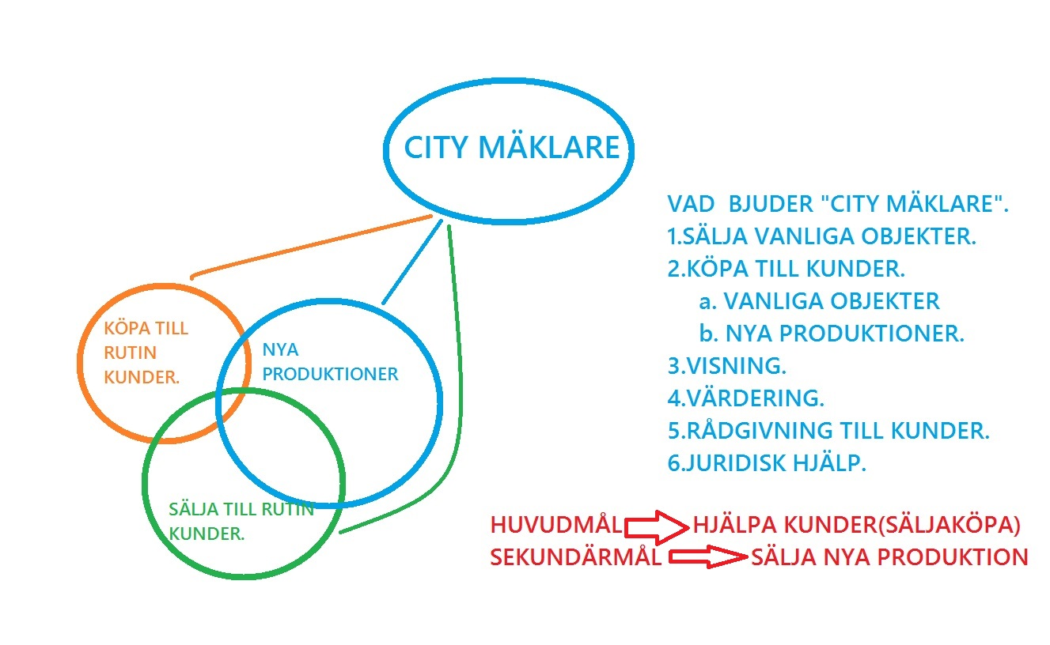

Åtgärder:
Åtgärder till att nå huvudmål och huvudgruppen är att:

*Visa i sidan vad vi kan göra för kunder till e.x värdering att deras hus ellr juridisk hjälp som ska visa båda på sidan ich menu för att kunderna kan lätt få informationer som de behöver ,samtidig ska visa med olika font med olika storlek och färg för att ta deras
uppmärksamhet till vår tjänst.

*ha mer bild på sidan som visar olika objekter från vår sålda obbjekter till lite reklan till oss och självklart till nya produktioner.
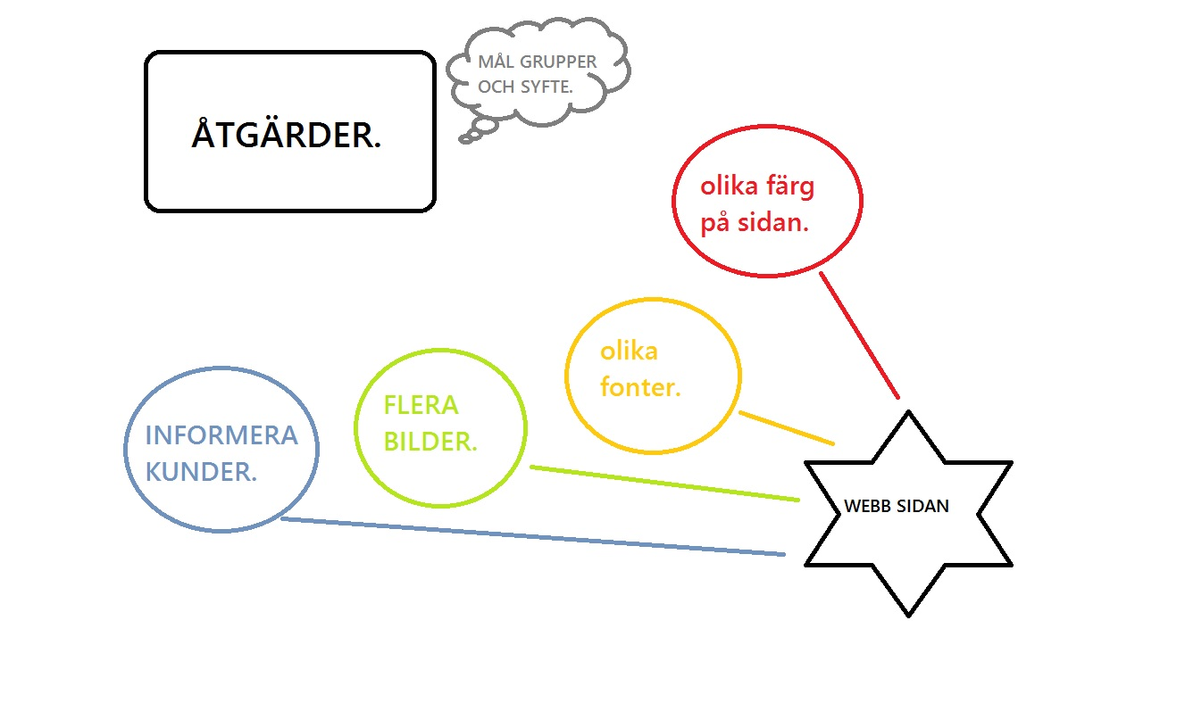
EN SENARIO:

Kunden kommer hos oss och vill köpa en lägenhet ,vi rekommendera honom att köpa en ny produktion p.g.a många fördelar och sen han bokar tider och vi visar honom olika produktioner till att hitta någon som han är intresserad om och passar hans ekonomi.
---------------------------------------------------------------------------------------------------------------
Det som har koppling den senario med vår webbsidan kan vara att han för mer information från webbsidan och iställt att vi berätta för varje enskild objekt , han kan själv ta informationer, kolla på bilder, läsa om budgivning och ekonomi delen och är båda för oss och kunder tidsparande och berikad informerande.

EN TÄNKBAR WEBSIDAN:

Sidan måste ha mer skrivande p.g.a att kunderna ofta investera en stort del av sin ekonomis tillgång, så

måste de blir informerad. eftersom kanske kan vara tråkig med rent information, kan vara fler bilder

och olika färg och fonter bra lösning att eventuella kunder håller sig med sidan och blir kund hos oss.

CONTENT | TYPE | PIORITET
SÄLJA | SUBSIDAN-LANDINGSPAGE | 2
KÖPA | SUBSIDAN-LANDINGSPAGE | 2
NYA PRODUKTION | SUBSIDAN-HUVUDSIDAN | 3
VISNING | LANDINGPAGE | 2
BILDER PÅ OBJEKTER | HUVUDPAGE | 5
VÄRDERING | HUVUDPAGE-LANDINGSPAGE | 5
SOCIAL MEDIER | HUVUDPAGE | 3
